模拟试题E答案
一．（1）0；（2）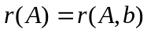；（3）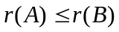；（4）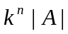;（5）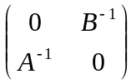（6）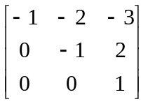（7）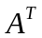;（8）8;（9）0;（10）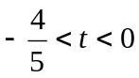
二．（1）C;（2）D;（3）D;（4）A;（5）A;
三．（1）
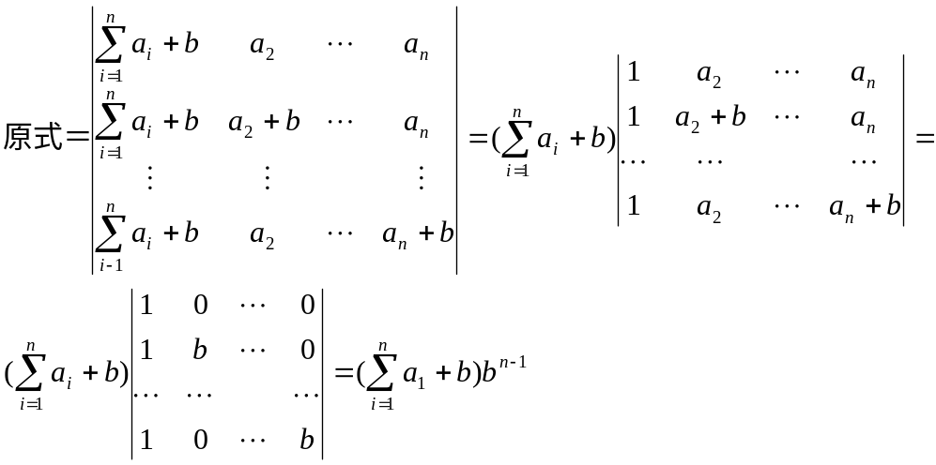
（2）
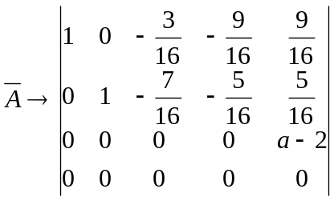
当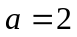时，方程组有解。在有解的情况下，其一般解为
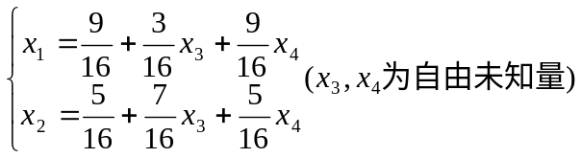
它的特解为 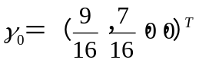
导出组的基础解系为
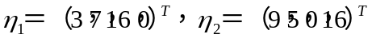
方程组的全部解为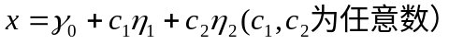
（3）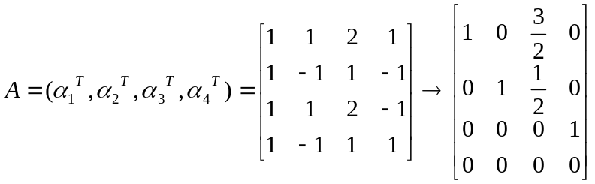
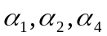是向量组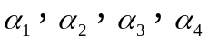的一个极大线性无关组，且
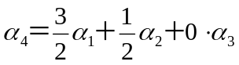
（4）（i）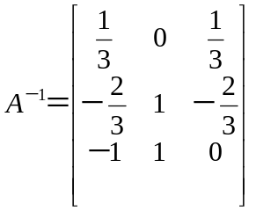
（ii）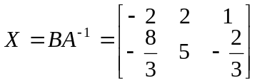
（5）A的全部特征值为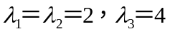，对应于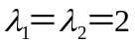，其特征值向量
，对应于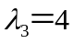，其特征向量为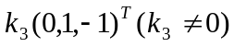
（6）将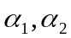正交单位化得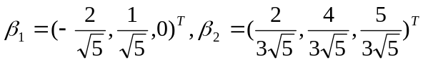
将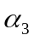单位化得，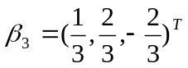
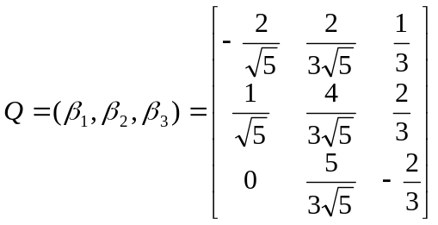
为正交矩阵。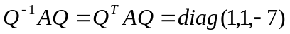为对角矩阵。
对于二次型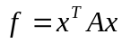，作正交变换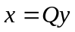，可将二次型化为标准行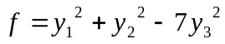
（7）由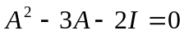,得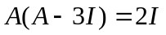,即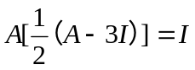,所以A可逆，且
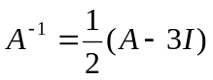
（8）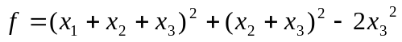
令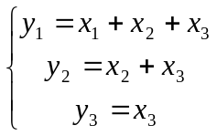可将二次型化为标准形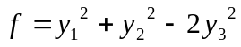
所作的可逆变换为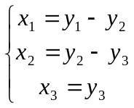
四．因为可逆，所以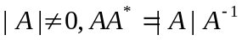,可逆，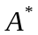也可逆
